ПАСПОРТ

Камера детекции наличия/отсутствия касок

LA-Count (С)

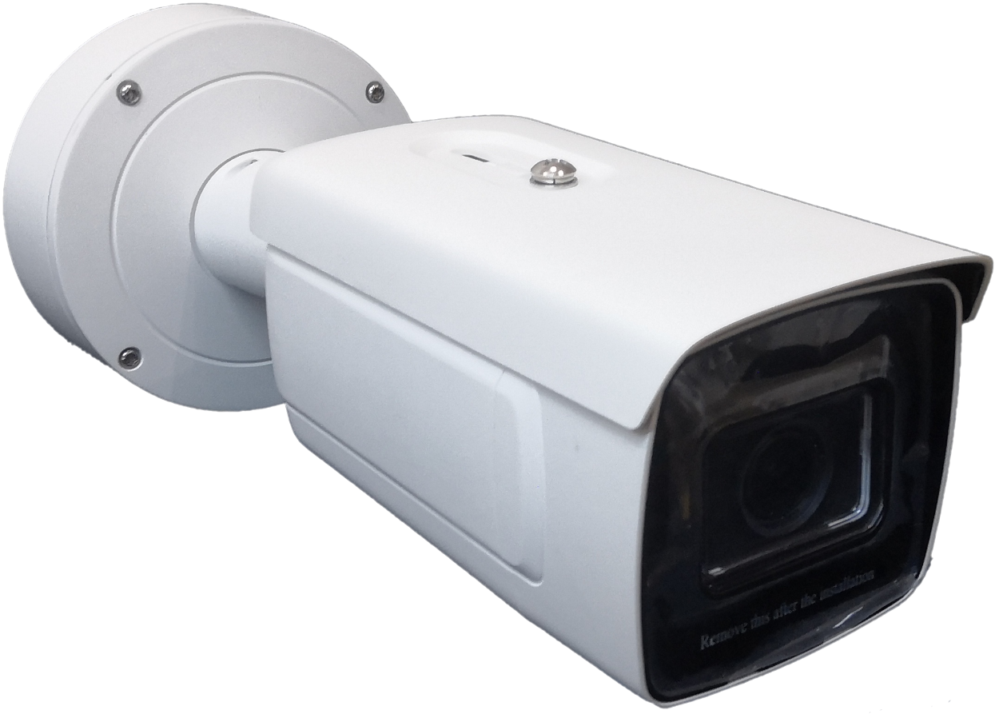

# Основные особенности:

* Точность детекции наличия/отсутствия касок до 99%
* Лёгкое подключение к системе видеонаблюдения
* Высокое качество изображения в условиях низкой освещённости
* Чёткое изображение при яркой засветке
* Эффективная технология сжатия для экономии пропускной способности и объёма хранилища
* Плавная потоковая передача для качественного просмотра в режиме реального времени и автокоррекции изображения при слабом сигнале сети
* Защита от влаги и пыли
* Антивандальная защита
* Вариофакальный объектив с фокусным расстоянием от 2.8 до 12 мм

|  |  |
| --- | --- |
| **Спецификация** | |
| Тип камеры | IP |
| Матрица | CMOS 1/1.8’’ 2Mp |
| Разрешение | 1920*1080P |
| Частота кадров | 60 к/с |
| Скорость электронного затвора | От 1 до 1/100 000 с |
| WDR | 140 дБ |
| Чувствительность | 0,001 лк |
| Фокусные расстояния | 2,8 - 12 мм |
| Углы обзора | По горизонтали: 40 - 107° |
| По вертикали: 22 - 60° |
| Апертура | F1,2-F2,5 |
| Дальность ИК-подсветки | 50 м |
| Длина волны | 850 нм |
| Битрейт видео | 32 Кбит/с – 16 Мбит/с |
| Материал корпуса | Алюминиевый сплав |
| Тревожный интерфейс | 2 входа, 2 выхода (до DC 24 В, 1 A) |
| Рабочая температура | От -50 до +60 °С |
| Потребляемая мощность | DC 12 В ± 20 %, 1,33 А, до 16 Вт |
| PoE: (802.3 at, 42.5 - 57 В), 0.43 - 0.31 А, до 18.0 Вт |
| Степень антивандальной защиты | IK10 |
| Степень пыле/влагозащиты | IP67 |
| Масса камеры | 1920 г |
| Размеры | 140 х 351мм |

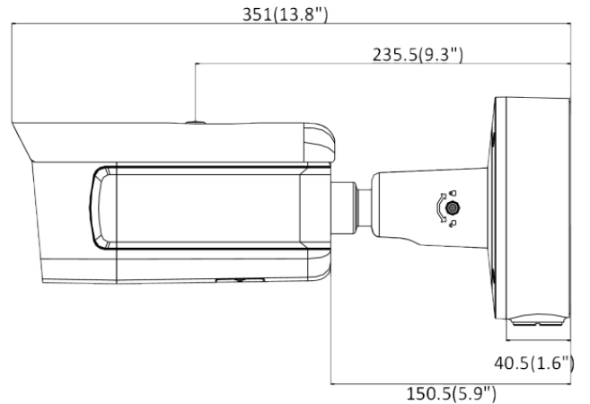**Размеры (мм):**

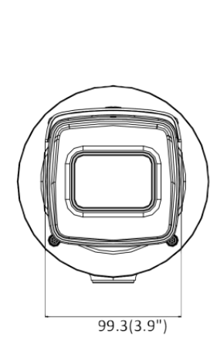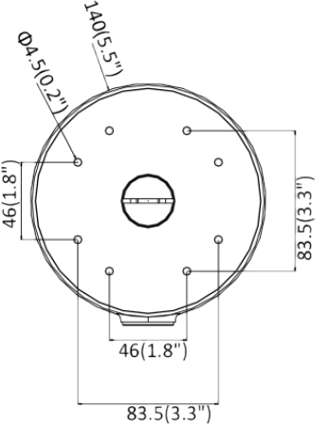

ГАРАНТИЙНЫЕ ОБЯЗАТЕЛЬСТВА.

к УПД №____ от ____ 2023 г. по Спецификации №____ от ____ 2023 г.

ООО “ЛА” гарантирует работу видеокамеры/видеорегистратора/ устройства в течение 12 месяцев с момента продажи.

Гарантийные обязательства не действуют в случае монтажа оборудования силами покупателя или сторонней организацией.

**КОНСЕРВАЦИЯ**

Сведения о консервации, расконсервации и переконсервации оборудования.

|  |  |  |  |
| --- | --- | --- | --- |
| Дата | Наименование | Срок действия, годы | Должность |
|  |  |  |  |

Движение оборудования в эксплуатации.

|  |  |  |  |  |  |  |
| --- | --- | --- | --- | --- | --- | --- |
| Дата установки | Где установлено | Дата снятия | Наработка | | Причина снятия | Подпись лица, проводившего установку (снятие) |
| С начала эксплуатации | После последнего ремонта |
|  |  |  |  |  |  |  |
|  |  |  |  |  |  |  |
|  |  |  |  |  |  |  |
|  |  |  |  |  |  |  |

**Ремонт**

Краткие записи о произведенном ремонте изделия.

Камера LA-Count (С)

S/N

Предприятие, дата

Наработка с начала эксплуатации

Параметр, характеризующий ресурс или срок службы

Наработка после последнего ремонта

Параметр, характеризующий ресурс или срок службы

Причина поступления в ремонт

Сведения о произведенном

ремонте

Вид ремонта и краткие сведения о ремонте.

**ХРАНЕНИЕ И ТРАНСПОРТИРОВКА.**

Хранение продукции осуществляется в закрытом помещении при отсутствии агрессивной среды в виде паров кислот или щелочей. Транспортировка и хранение должны осуществляться при температурах от минус 40°С до плюс 45°С и предельном значении относительной влажности воздуха 90% при температуре плюс 25°С при условии защиты от солнечного излучения и атмосферных осадков. В воздухе помещения не должно содержаться примесей, вызывающих коррозию.

Оборудование в упакованном виде должно выдерживать транспортирование при температуре от

минус 55°до плюс 85°, относительной влажности от 5% до 95% при плюс 25°,

атмосферном давлении 90мм рт.ст

Сведения о датах приемки оборудования на хранение и снятия с хранения заносят в паспорт.

|  |  |  |  |  |
| --- | --- | --- | --- | --- |
| Дата | | Условия хранения | Вид хранения | Примечание |
| Приемки на хранение | Снятия  с хранения |
|  |  |  |  |  |

**Общие Указания:**

Перед эксплуатацией необходимо внимательно ознакомиться с руководством пользователя на данное оборудование. Руководство пользователя находится на сайте компании поставщика.

**Описание и принцип работы видеорегистратора:**

Благодаря встроенным алгоритмам, основанным на глубоком обучении, функцию детекции камеры можно применить к указанной области. Например, камера имеет функцию детекции наличия/отсутствия шлема, так как устройство производит захват изображения головы человека и выдает тревожный сигнал на основе анализа данных.

**Правила эксплуатации:**

* + Раз в три месяца проверять работоспособность устройства.
  + Не допускать механических повреждений корпуса видеорегистратора.
  + Не вскрывать и не разбирать самостоятельно.

Дата изготовления указана на стикере на регистраторе и на его упаковке.

Отметка ОТК______________________ Дата ОТК _________________________